

Av. Reina Victoria 24: Consultas
Entrada principal |  Punto de información |  Capilla
Planta semisótano |  Oftalmología   Cirugía Vascular |  Salas de espera A - B
Planta Baja |  UPAR (Unidad preoperatoria de alta resolución)   Extracciones / Consulta enfermería de anestesia |  Electros-Holter   Salas de espera C
Planta Baja |  Punto de información   Cardiología |  Cirugía Plástica   Sala de espera D
Planta 1ª |  Cirugía General y Digestivo   Traumatología |  Salas de espera E- F
Planta 2ª |  Anestesia   Sala de espera G
Av. Reina Victoria 24 (edificio al fondo del jardín)
Planta sótano |  Radiodiagnóstico y Medicina Nuclear
Planta baja |  Punto de información (subida por la rampa)   Atención al Paciente   Rehabilitación |  Anatomía Patológica   Laboratorios / Consulta de Hematología  Farmacia Hospitalaria
Planta 1ª |  Pabellón 11 (Geriatría Agudos)   Pabellón 12 (Unidad de Media Estancia de Geriatría)   Pabellón 16
Planta 2ª |  Pabellón 14 (Medicina Interna)   Unidad de Endoscopia digestiva
Planta 3ª |  Pabellón 15 (Geriatría Agudos)   Consulta de Endocrinología
Avenida Reina Victoria 26
Planta baja |  Consultas de Geriatría   Hospital de Día de Geriatría

◆ | Localización de los Servicios

Avenida Reina Victoria 21: Consultas
Planta 4ª |  Punto de información   Aparato Digestivo   Medicina Interna |  Neumología   Neurología   Oftalmología
Planta 5ª |  Anestesia   Dermatología   Odontoestomatología |  Otorrinolaringología (ORL)   Urología   Citaciones

Avenida Reina Victoria 22
Planta Baja |  |  |  Punto de información   Admisión   Citaciones |  |  Cafetería
Planta 1ª |  |  |  Quirófanos
Planta 3ª |  |  |  Quirófanos y UCE
Planta 5ª |  |  |  Consulta de Alergia   Consulta de Ginecología |  Escuela de Personas Cuidadoras
Planta 6ª |  |  |  Hospitalización Quirúrgica
Planta 7ª |  |  |  Hospitalización Quirúrgica y CMA-SAM
◆ | Teléfonos de interés
Información y Atención a Pacientes 914536598- 914536549 -
Centralita |  |  91 453 83 00
Admisión |  |  91 453 65 51
 |  | Horario de lunes a viernes, no festivos de 8:00 a 21:00 horas

◆ | Escuela de personas cuidadoras y pacientes vulnerable
 Pida información sobre la planificación de talleres en Atención al paciente

◆ | Comunicaciones
 |  | Metro: Cuatro Caminos (Líneas 1, 2 y 6) y Guzmán el Bueno (Líneas 6 y 7)
 |  | Autobuses: C1, C2, 2, 3, 37, 44, 45, 124, 127, 128, 149
 |  | Cercanías: Nuevos Ministerios
 |  |  |  | 

G503.ATP.11

◆ | Información Complementaria a la contenida en la Guía de Acogida del Servicio Madrileño de Salud

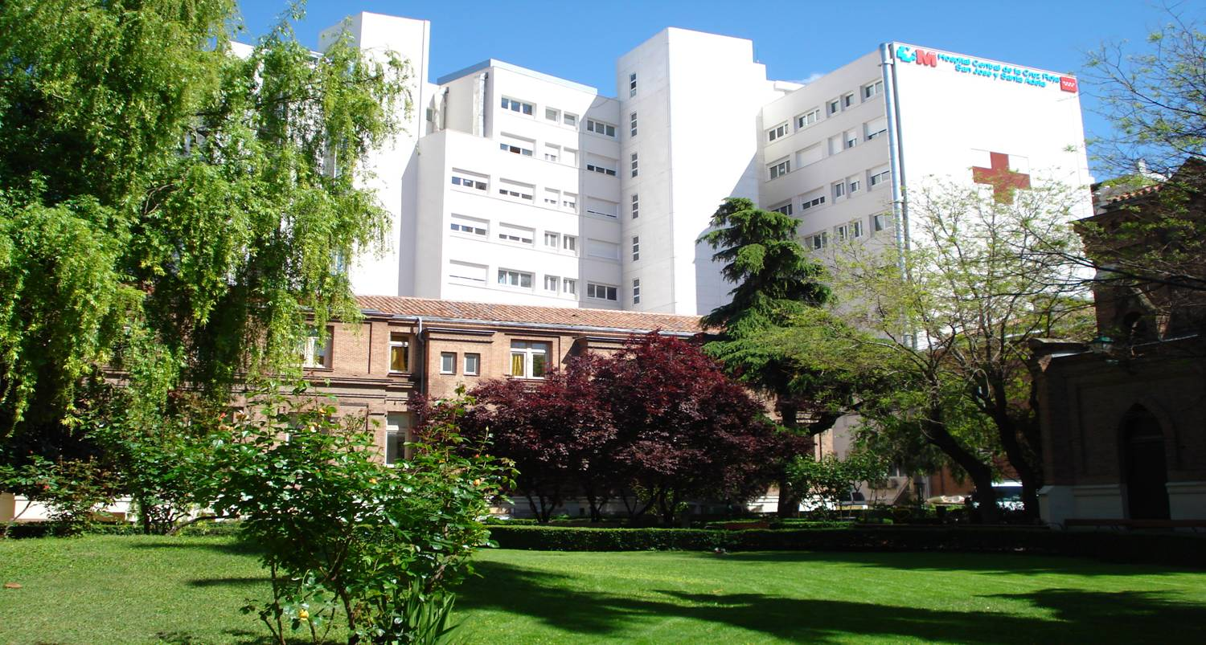
Bienvenida/o al Hospital Central de la Cruz Roja. En primer lugar gracias por elegirnos. Con estos documentos le damos algunas ideas para mejorar su estancia con nosotros:

Ayúdenos a mejorar el descanso de los pacientes: El hospital recomienda que en las habitaciones no haya más de un acompañante por paciente. Le pedimos que utilice en tono moderado teléfonos, televisores…Respétenlo por favor, puede ser molesto para otros pacientes.

 Los cuidadores y las familias pueden aprender cuidados básicos para el momento del alta: Tenemos una Escuela de cuidadores y el personal de enfermería puede enseñarle durante los días de ingreso. Hable con la supervisora de la planta si quiere que le entrenemos en autocuidado.

 No se puede fumar en el recinto del hospital, incluido el jardín. Respete esta norma por favor, existe una ley que lo prohíbe.

 En este Hospital protegemos su privacidad. Usted puede ejercer sus derechos ARCO (Acceso, Rectificación, Cancelación, Oposición) en cualquier momento

 Le pediremos que sea un paciente activo y que colabore con nuestra política de seguridad, para ello le pedimos que pregunte sobre lo que le cause dudas: toma de fármacos, pruebas diagnósticas, identificación de profesionales que le atienden, lavado de manos…
 Antes del momento del alta, el equipo que le atiende contactará con Atención Primaria para tener continuidad en la atención, si es necesario. Cualquier duda consulte.

El hospital dispone de Puntos de Información donde siempre le pueden ayudar a usted y su familia. Somos un hospital para las personas y por la humanización
MUCHAS GRACIAS

